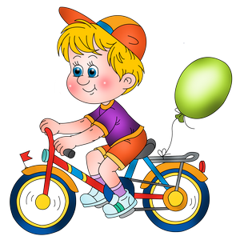
Учим ребенка кататься на велосипеде

Почти у каждого взрослого есть приятные детские воспоминания о катании на велосипеде. Как сделать так, чтобы и ваш ребенок сам захотел обрести «двухколесного друга» и без всякого риска научился этому приятному и полезному для здоровья времяпровождению? В этом нет ничего трудного!

- Чем раньше ваш ребенок «сядет за руль», тем лучше! Уже в двухлетнем возрасте малышу вполне по силам крутить педали трехколесного велосипеда, и это станет для него привычным и естественным.

- Скоро ребенок сможет пересесть на нового «железного коня» - двухколесный велосипед с двумя боковыми колесиками. Хорошо, если страховочные колесики расположены немного выше, чем основные – тогда они только уберегают от падения и не помешают постепенно учиться держать равновесие.

- Обязательно постарайтесь отрегулировать высоту и угол наклона сиденья – оно не должно давить, а носочками ребенок должен доставать до пола.

Спустя какое-то время можно приступать к самому ответственному этапу – учить ребенка кататься на двухколесном велосипеде. Если вы задались этим вопросом, только когда ребенку исполнилось 5-6 лет или больше, начинать придется именно с этого волнительного процесса.

- Очень важно с самого начала позаботиться о безопасности. На Западе принято надевать на детей налокотники и наколенники, а также шлем, но для России они по-прежнему непривычны, и ребенка могут засмеять сверстники. Так что, ориентируйтесь по ситуации.

- От ссадин могут уберечь курточка из плотной ткани и брюки. Обратите внимание, что велосипедная цепь может «зажевать» слишком широкие штанины, и вообще лучше, если цепь закрыта специальным кожухом.

- Выбирая место для катания, позаботьтесь, чтобы поблизости никогда не было машин, но было достаточно открытого пространства, чтобы юный велосипедист не потерпел аварию.
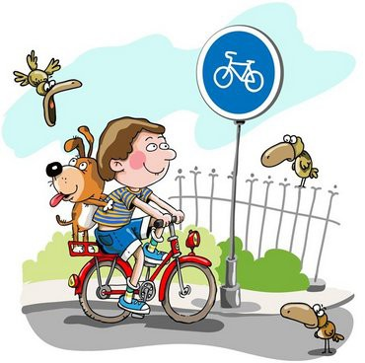
Через какое-то время ребенок почувствует уверенность и «пустится в свободное плавание», и до этого момента нужно объяснить, в каких местах кататься не следует.

На первых порах вам придется побегать рядом и придерживать велосипед, чтобы ребенок не упал. При этом лучше держать не за руль – для начала нужно попросить ребенка, чтобы он крепко держал его и не поворачивал – а сзади за сиденье.

Полезным может оказаться трюк с привязанной к основанию сиденья веревкой (толстой проволокой, скакалкой), которую вы будете натягивать, только когда велосипед станет терять равновесие.

Здесь все зависит от вашей ловкости, поэтому трезво оцените свои способности, и если не уверены, просто придерживайте велосипед рукой за сиденье или за задний багажник, если он есть.
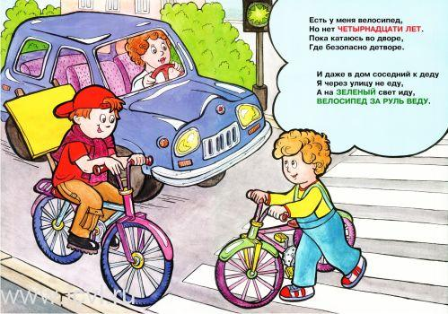
Задачу можно считать выполненной, когда ребенок способен самостоятельно проехать 15-20 метров – дальше он будет только набираться уверенности и постепенно научится всему остальному!

